Offene Fragen
„Soziale Marktwirtschaft“

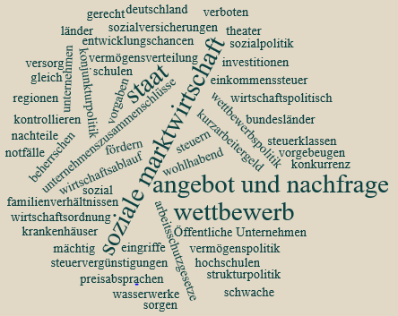
- Wodurch unterscheidet sich die „Soziale Marktwirtschaft“ von der „Freien Marktwirtschaft“ und der „Zentralverwaltungswirtschaft“?
_____________________________________
_____________________________________
_____________________________________
_____________________________________
_____________________________________
_____________________________________
____________________________________________________________________________
____________________________________________________________________________
____________________________________________________________________________
- Was versteht man unter „Einkommens- und Vermögenspolitik“?
____________________________________________________________________________
____________________________________________________________________________
____________________________________________________________________________
- Was versteht man unter „Sozialpolitik“?
____________________________________________________________________________
____________________________________________________________________________
____________________________________________________________________________
- Was versteht man unter „Wettbewerbspolitik“?
____________________________________________________________________________
____________________________________________________________________________
____________________________________________________________________________
- Was versteht man unter „Strukturpolitik“?
____________________________________________________________________________
____________________________________________________________________________
____________________________________________________________________________
- Was versteht man unter „Konjunkturpolitik“?
____________________________________________________________________________
____________________________________________________________________________
____________________________________________________________________________
- Welche Aufgabe haben „Öffentliche Unternehmen“?
____________________________________________________________________________
____________________________________________________________________________
____________________________________________________________________________

